JOBSHEET 2
Object

Nama : Rachmah Nur Chotimah
NIM : 254107060052
Kelas : SIB 1A
No.Absen : 20

2. Praktikum
- Percobaan 1: Deklarasi Class, Atribut dan Method
Pertayaan :
- Sebutkan dua karakteristik class atau object!
Jawab :
- Atribut : yaitu suatu karakterisktik yang menjelaskan “apa yang dimiliki” oleh object tersebut (data/properti/variabel). Contohnya: NIM, Nama, dan IPK
- Method : menjelaskan "apa yang bisa dilakukan" oleh object tersebut (tingkah laku/fungsi). Contohnya: Mengerjakan ujian atau melakukan absensi.

- Perhatikan class Mahasiswa pada Praktikum 1 tersebut, ada berapa atribut yang dimiliki oleh class Mahasiswa? Sebutkan apa saja atributnya!
Jawab :
nim (bertipe data String)
nama (bertipe data String)
kelas (bertipe data String)
ipk (bertipe data double)

- Ada berapa method yang dimiliki oleh class tersebut? Sebutkan apa saja methodnya!
Jawab :
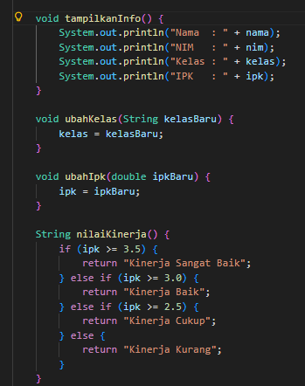
- Perhatikan method updateIpk() yang terdapat di dalam class Mahasiswa. Modifikasi isi method tersebut sehingga IPK yang dimasukkan valid yaitu terlebih dahulu dilakukan pengecekan apakah IPK yang dimasukkan di dalam rentang 0.0 sampai dengan 4.0 (0.0 <= IPK <= 4.0). Jika IPK tidak pada rentang tersebut maka dikeluarkan pesan: "IPK tidak valid. Harus antara 0.0 dan 4.0".
Jawab:
Berikut hasil modifikasi program untuk method updateIpk():
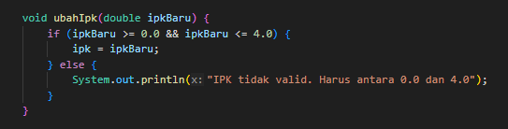

- Jelaskan bagaimana cara kerja method nilaiKinerja() dalam mengevaluasi kinerja mahasiswa, kriteria apa saja yang digunakan untuk menentukan nilai kinerja tersebut, dan apa yang dikembalikan (di-return-kan) oleh method nilaiKinerja() tersebut?
Jawab :
Method nilaiKinerja() bekerja dengan cara mengevaluasi isi dari atribut ipk milik objek tersebut menggunakan struktur pemilihan if-else if. Program membandingkan nilai IPK dengan batasan angka tertentu secara berurutan :
- IPK ≥ 3.5: Kinerja sangat baik.
- IPK ≥ 3.0: Kinerja baik.
- IPK ≥ 2.0: Kinerja cukup.
- Di bawah 2.0: Kinerja kurang.
Method ini mengembalikan data bertipe String yang berisi kalimat keterangan hasil evaluasi tersebut.

- Commit dan push kode program ke Github
Jawab :
https://github.com/lovvovala/https---github.com-lovvovala-PASD/commit/7092d4d444733191a3dd3153417dbe9b4d159ab3

  - Pecobaan 2: Instansiasi Object, Serta Mengakses Atribut dan Method
Pertanyaan
  - Pada class MahasiswaMain, tunjukkan baris kode program yang digunakan untuk proses instansiasi! Apa nama object yang dihasilkan?
Jawab :
Baris kode program untuk proses instansiasi adalah “Mahasiswa mhs1 = new Mahasiswa();” .Nama object yang dihasilkan dari proses tersebut adalah mhs1.

  - Bagaimana cara mengakses atribut dan method dari suatu objek?
Jawab :
- Dengan menggunakan nama objek diikuti dengan tanda titik (.) dan nama atributnya, lalu diberikan nilai (misal: mhs1.nama = "Muhammad Ali Farhan";).
- Cara mengakses method adalah dengan menggunakan nama objek diikuti dengan tanda titik (.) dan nama method beserta kurungnya (misal: mhs1.tampilkanInfo(); ).

  - Mengapa hasil output pemanggilan method tampilkanInformasi() pertama dan kedua berbeda?
Jawab :
Output pemanggilan tampilkanInfo() berbeda karena terdapat proses perubahan data pada atribut objek di antara pemanggilan pertama dan kedua. Pada pemanggilan awal, data yang ditampilkan adalah nilai yang baru saja diisikan saat instansiasi. Namun, sebelum pemanggilan kedua, dilakukan eksekusi method ubahKelas("SI 2K") dan ubahIpk(3.60) yang secara langsung memperbarui isi atribut kelas dan ipk milik objek tersebut. Akibatnya, saat informasi ditampilkan kembali, data yang muncul adalah informasi terbaru yang sudah diperbarui.

  - Percobaan 3 : Membuat Kostruktor
Pertanyaan
- Pada class Mahasiswa di Percobaan 3, tunjukkan baris kode program yang digunakan untuk mendeklarasikan konstruktor berparameter!
Jawab :
Baris kode untuk konstruktor berparameter adalah sebagai berikut :
public Mahasiswa20(String nm, String nim, String kls, double ipk) {
nama = nm;
this.nim = nim;
kelas = kls;
this.ipk = ipk;
}

- Perhatikan class MahasiswaMain. Apa sebenarnya yang dilakukan pada baris program
berikut?
Jawab :
Baris ini adalah perintah untuk membuat objek baru sekaligus mengaktifkan konstruktor berparameter. Jadi, daripada kamu ngetik satu-satu pakai titik (mhs2.nama = "..."), lewat satu baris ini Java langsung otomatis masukin "Annisa Nabila" ke atribut nama, dan seterusnya.

- Hapus konstruktor default pada class Mahasiswa, kemudian compile dan run program. Bagaimana hasilnya? Jelaskan mengapa hasilnya demikian!
Jawab :
Baris “new Mahasiswa()” akan mengalami eror. Karena program sudah ada konstruktor berparameter, Program tidak bisa lagi membuat "konstruktor default”. Jadi, saat konstruktor default dihapus manual, baris kode yang mencoba membuat objek kosong (mhs1) tidak akan menemukan "cetakan" yang cocok.

- Setelah melakukan instansiasi object, apakah method di dalam class Mahasiswa harus diakses secara berurutan? Jelaskan alasannya!
Jawab :
Tidak harus berurutan. Karena setelah objek terbentuk, semua method yang bersifat public sudah tersedia di memori dan bisa dipanggil kapan saja sesuai kebutuhan logika program . Namun, urutan pemanggilan bisa mempengaruhi hasil output jika method tersebut mengubah nilai atribut (seperti updateIpk sebelum tampilkanInformasi).

- Buat object baru dengan nama mhs<NamaMahasiswa> menggunakan konstruktor
berparameter dari class Mahasiswa!
Jawab :
Berikut cobject baru menggunakan konstruktor berparameter :
- Commit dan push kode program ke Github
https://github.com/lovvovala/https---github.com-lovvovala-PASD/commit/d5aa126d80f8c257838fbfd7b19fecdc4e69b2cf

  - Latihan Praktikum
- Buat program untuk mengimplementasikan class MataKuliah berdasarkan class diagram di atas, yang terdiri dari:
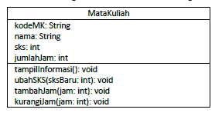
- Class MataKuliah (MataKuliah<NoAbsen>.java)
- Class MataKuliahMain (MataKuliahMain<NoAbsen>.java)
Pada class MataKuliahMain buatlah minimal 2 objek. Gunakan konstruktor default dan konstruktor berparameter saat mengintansiasi objek. Lalu panggil semua method yang sudah dibuat pada class MataKuliah.
Penjelasan dari atribut dan method pada class MataKuliah tersebut adalah sebagai berikut:
a. Atribut
• kodeMK (String): kode unik untuk mata kuliah.
• nama (String): nama lengkap dari mata kuliah
• sks (int): SKS (Satuan Kredit Semester)
• jumlahJam (int): jumlah total jam pertemuan per minggu untuk mata kuliah
b. Method
• tampilInformasi(): method ini digunakan untuk menampilkan semua informasi yang berkaitan dengan mata kuliah.
• ubahSKS(int sksBaru): method ini memungkinkan pengubahan nilai SKS untuk mata kuliah. Setelah mengubah nilai, method ini memberi tahu pengguna bahwa SKS telah diubah.
• tambahJam(int jam): method ini menambahkan jumlah jam tambahan ke jumlah jam yang sudah ada untuk mata kuliah.
• kurangiJam(int jam): method ini berfungsi untuk mengurangi jumlah jam dari mata kuliah. Sebelum mengurangi, method ini melakukan pengecekan untuk memastikan bahwa jumlah jam yang tersisa cukup untuk dikurangi. Jika jumlah jam tidak mencukupi (jumlah jam awal lebih kecil dari jam pengurang), method ini akan memberi tahu pengguna bahwa pengurangan tidak dapat dilakukan. Jika pengurangan berhasil, method ini mengupdate jumlah jam dan mencetak nilai jumlah jam yang baru.

JAWAB
- Program MataKuliah.java (Class)
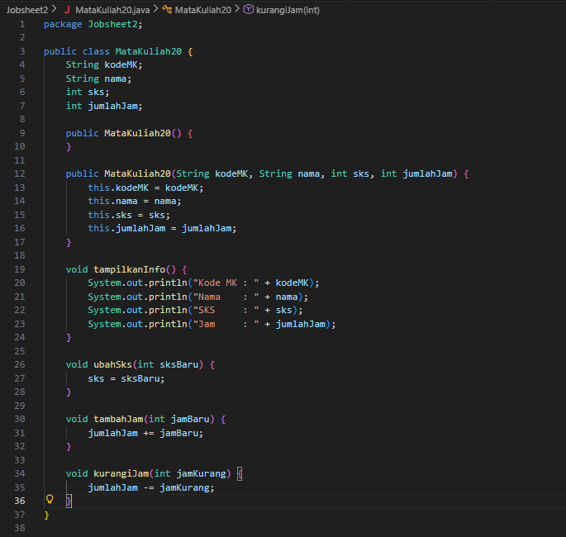

- Program MataKuliahMain.java (Main)
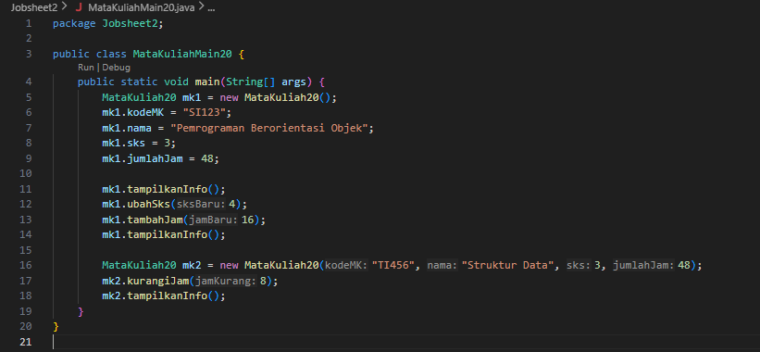
- Output
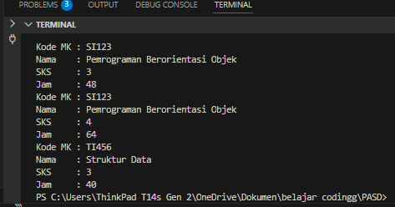

- Buat program untuk mengimplementasikan class Dosen berdasarkan class diagram di atas, yang terdiri dari:
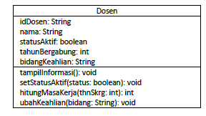
- Class Dosen (Dosen<NoAbsen>.java)
- Class DosenMain (DosenMain<NoAbsen>.java)
Pada class DosenMain buatlah minimal 2 objek. Gunakan konstruktor default dan konstruktor berparameter saat mengintansiasi objek. Lalu panggil semua method yang sudah dibuat pada class Dosen
Penjelasan dari atribut dan method pada class Dosen tersebut adalah sebagai berikut: a. Atribut
• idDosen (String): id unik untuk setiap dosen.
• nama (String): nama lengkap dari dosen.
• statusAktif (boolean): menunjukkan apakah dosen tersebut aktif (true) atau tidak aktif (false) dalam menjalankan tugasnya.
• tahunBergabung (int): tahun ketika dosen mulai bergabung dengan perguruan tinggi
• bidangKeahlian (String): bidang keahlian dosen, yang menjelaskan spesialisasi atau fokus akademik dosen
b. Method
• tampilInformasi(): method ini digunakan untuk menampilkan informasi lengkap tentang dosen
• setStatusAktif(status: boolean): method ini digunakan untuk mengatur status aktif dosen. Jika parameter status diatur ke true, berarti dosen tersebut menjadi aktif.
Sebaliknya, jika false, dosen tersebut dinyatakan tidak aktif.
• hitungMasaKerja(thnSkrg: int): method ini menghitung dan mengembalikan (me-returnkan) masa kerja dosen dalam tahun, berdasarkan tahun bergabung dan tahun saat ini (thnSkrg) yang menjadi parameter input method ini. Hasil perhitungan memberikan informasi tentang lamanya dosen bekerja di perguruan tinggi.
• ubahKeahlian(bidang: String): method ini digunakan untuk mengubah bidang keahlian dosen.

JAWAB
- Program Dosen.java (Class)
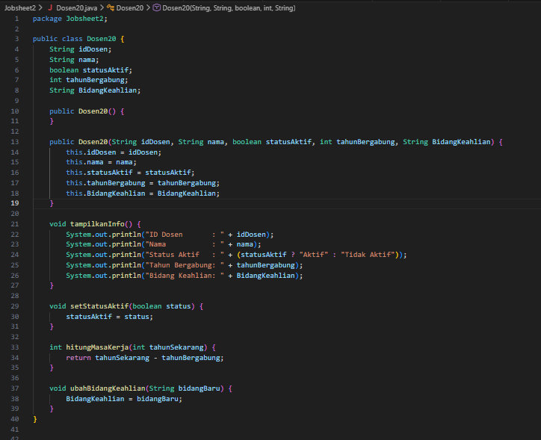

- Program DosenMain.java (Main)
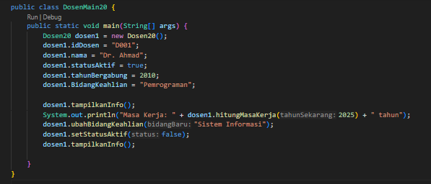
- Output
